Maak methaan
Inleiding
Door vragen te beantwoorden moeten de spelers zoveel mogelijk methaanmoleculen maken (2-4 spelers).
Inhoud
- Spelbord
- 53 kaarten
- 4 pionnen
- 16 C-atomen (zwarte cirkels)
- 64 H-atomen (witte cirkels)
- Dobbelsteen
Voor het spelen
Leg het spelbord klaar zoals op de foto en leg de kaartjes naast het bord. Ieder kiest een pion en kiest een plaats op het bord.
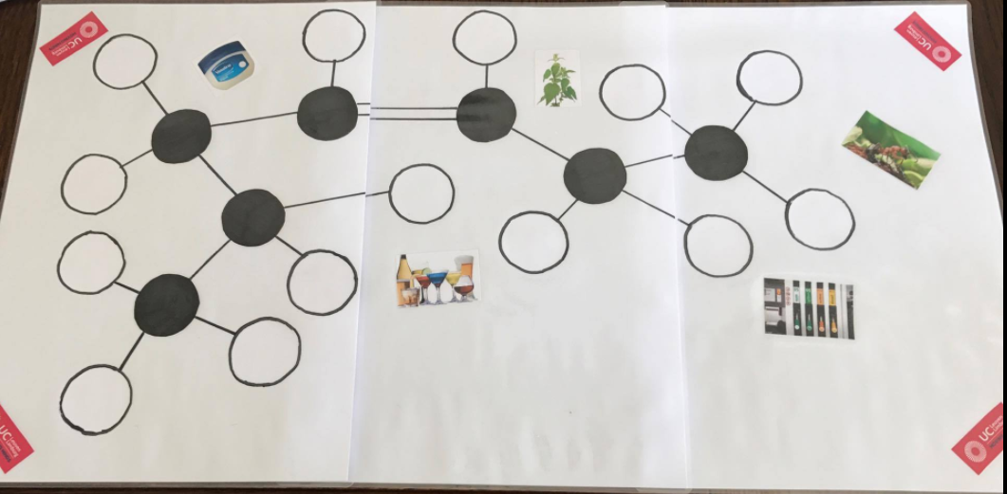
Spelregels
- De jongste speler mag beginnen. Hij gooit met de dobbelsteen en verplaatst zijn pion. De speler mag kiezen hoe hij zich over het bord verplaatst, maar hij moet zich wel verplaatsen over de bindingen.
- De speler eindigt op een wit of op een zwart vakje. De speler rechts van hem neemt een kaartje en leest de stelling voor. De speler antwoordt met juist of fout. Als de stelling fout is, dan moet hij de stelling ook verbeteren.
- Als de speler juist heeft geantwoord, krijgt hij een H-atoom (wit) als hij op een wit vakje staat en een C-atoom (zwart) als hij op een zwart vakje staat. De volgende speler is aan de beurt.
Als de speler fout heeft geantwoord, is zijn beurt over. De volgende speler is aan de beurt.
- De speler met de meeste methaanmoleculen wint. Eén methaanmolecule bestaat uit 1 C-atoom en 4 H-atomen.
Tips/Uitbreidingen
Bepaal de duur van het spel onder elkaar.

